南坪经开大厦灯饰及食堂装修改造工程--食堂厨房设备清单
序号 | 设备名称 | 规格型号 | 技术参数 | 参考图片 | 数量 | 单位 | 备注
A | 热厨区
1 | 燃气单头大锅灶 | 1100*1100*800/400 | 采用优质SUS-304不锈钢板材制作；台面厚度为1.2mm，一次拉伸成型，前面板，侧板厚度1.2mm，设有来水摇摆龙头；前部设有排水槽；炉架选用50*50*4.8mm国标角钢，炉架面及炉胆选用1.2mm国标冷轧钢板制造，静音节能燃烧器热效率不低于40%，燃烧噪音≤70分贝,配安全全自动点火系统,带火种。鼓风式风机功率280w。膛炉炉膛，配抗热能高压风机，配加厚铸铁锅。燃气节能55%以上，每头每小时耗气量6.5m³/h。产品具有符合GB35848-2018的CQC产品认证证书、CQC食品接触产品安全认证证书、CQC中国环保产品认证证书、CQC中国节能产品认证证书、国家级形式检验报告、一级能效检测报告。 | 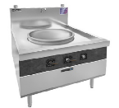 | 1 | 台
2 | 燃气双头大炒炉 | 2000*1100*800/450 | 采用优质SUS-304不锈钢板材制作；台面厚度为1.2mm，一次拉伸成型，前面板，侧板厚度1.2mm，设有来水摇摆龙头；前部设有排水槽；炉架选用50*50*4.8mm国标角钢，炉架面及炉胆选用1.2mm国标冷轧钢板制造，静音节能燃烧器热效率不低于40%，燃烧噪音≤70分贝,配安全全自动点火系统,带火种。鼓风式风机功率280w。膛炉炉膛，配抗热能高压风机，配加厚铸铁锅。燃气节能55%以上，每头每小时耗气量6.5m³/h。产品具有符合GB35848-2018的CQC产品认证证书、CQC食品接触产品安全认证证书、CQC中国环保产品认证证书、CQC中国节能产品认证证书、国家级形式检验报告、一级能效检测报告。 | 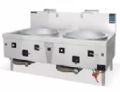 | 1 | 台
3 | 炉拼台 | 300*1000*800/350 | ★厂制品  ★采用304不锈钢磨砂板制作，板材厚度为1.35mm |  | 1 | 台
4 | 增压式燃气双头矮汤炉 | 1100*750*500/300 | 采用优质SUS-304不锈钢板制造，面板1.2mm，其余1.2mm，采用节能炉头，比普通炉头节能55%,双风机，电子打火，带火种。上翻边一体拉伸台面，加重炉盘，配抗热能高压风机。燃气节能55%以上。每头每小时耗气量6.5m³/h。产品具有符合GB35848-2018的CQC产品认证证书、国家级形式检验报告。 | 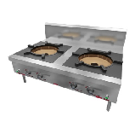 | 1 | 台
5 | 燃气三门海鲜蒸柜 | 1200*900*1850 | 1、独有专利技术，节能效果可达30%以上； 2、火力比传统灶具更猛，火焰温度可达1200℃； 3、整体噪音低于70分贝； 4、耗气量：天然气（立方/h/眼）4.2； 5、材料：不锈钢1.2/1.0/1.2mm | 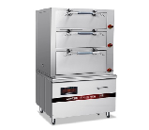 | 1 | 台
6 | 双门蒸饭柜  二十四盘 | 1460*750*1470 | 燃气种类：液化气、天然气； 柜类气压：液化气2800pa，天然气2000pa； 蒸饭能力：米饭42kg/次，面制品36kg/次； 耗气量：液化气1.5kg/h，天然气2.3m³/h； | 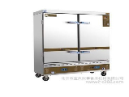 | 1 | 台
7 | 燃气单炒单尾小炒炉 | 2000*1000*800/350 | 材质为SUS304-2B板材全不锈钢；功率：550W；风机、风机电机铜芯，低噪音（＜70DB）；背板和一次冲压成型的台面厚度为1.5mm,炉身、前板为1.5mm；灶面不锈钢下加硅酸铝保温耐火材料；炉体骨架40×40×4mm的角钢，选用1.2mm冷轧板为衬板；黑铁炉膛结构用4mm的铁板；炉通脚Ф50mm无缝不锈钢管，炉通脚含支承炉身的钢柱及可调炉身高度的不锈钢子弹脚；炉膛炉膛为一体成型高猛钢炉膛，并备有上水水龙头及去水装置；优质防泄漏阀门，采用广东产高效节能炉头及配件。一键式点火起动带熄火保护装置。每头每小时耗气量6.5m³/h。产品具有符合GB35848-2018的CQC产品认证证书、CQC食品接触产品安全认证证书、CQC中国环保产品认证证书、CQC中国节能产品认证证书、国家级形式检验报告、一级能效检查报告。 | 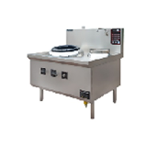 | 1 | 台
8 | 炉拼台 | 300*1100*800/350 | ★厂制品  ★采用304不锈钢磨砂板制作，板材厚度为1.35mm | 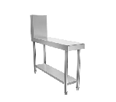 | 1 | 台
9 | 燃气六头煲仔炉 | 1100*820*800/400 | 面板采用304优质不锈钢拉丝板，1.2mm厚不锈钢；侧板,围板,背板采用1.2mm厚304不锈钢;脚通:φ38X1.2mm不锈钢管,配不锈钢可调子弹脚6个；脚横通φ25x1.2mm。采用6"文华炉头及铸铁炉花，每头每小时耗气量1.5m³/h， | 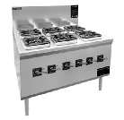 | 1 | 台
10 | 单通打荷台 | 1450*650*800 | ★优质304#磨砂不锈钢板材制作，板材厚度1.35MM  ★支撑管采用40不锈钢管配可活动脚 | 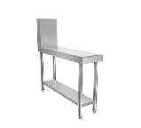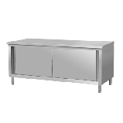 | 1 | 台
11 | 双通打荷台 | 1800*1000*800 | ★优质304#磨砂不锈钢板材制作，板材厚度1.35MM  ★支撑管采用40不锈钢管配可活动脚 |  | 2 | 台
12 | 竖向双星盆台 | 1600*600*800 | ★优质304#磨砂不锈钢板材制作，板材厚度 1.35MM  ★支撑管采用38不锈钢管配可调节子弹脚 | 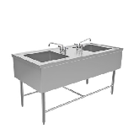 | 2 | 台
13 | 双层工作台 | 1400*1000*800 | ★优质304#磨砂不锈钢板材制作，板材厚度1.35MM  ★支撑管采用40不锈钢管配可活动脚 | 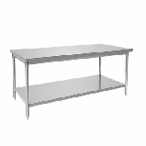 | 1 | 台
14 | 双层工作台 | 1600*700*800 | ★优质304#磨砂不锈钢板材制作，板材厚度1.35MM  ★支撑管采用40不锈钢管配可活动脚 |  | 3 | 台
15 | 双层工作台 | 1500*700*800 | ★优质304#磨砂不锈钢板材制作，板材厚度1.35MM  ★支撑管采用40不锈钢管配可活动脚 |  | 3 | 台
16 | 1800冷藏平台雪柜 | 1800*800*800 | ★控制方式: 旋钮式  ★开门方式: 侧开式  ★箱门材质: 不锈钢,多层保温  ★门数量: 双门  ★材质：无磁不锈钢 | 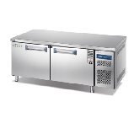 | 3 | 台
17 | 四层栅格层架 | 1500*600*1550 | ★优质304#磨砂不锈钢板材制作，板材厚度 1.35MM  ★立柱1.0mm钢板定制，打孔可调节层板位置  ★全钢可调节子弹脚 | 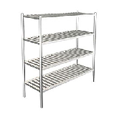 | 2 | 台
18 | 四门门双温高身雪柜 | 1200*705*1950 | ★冷冻温度：-15~0度  ★制冷方式：直冷（管冷）  ★能效等级: 一级  ★箱门材质: 不锈钢,多层保温  ★门数量: 4门 | 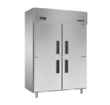 | 3 | 台
19 | 组合消毒柜A | 1200*600*1800 | ★高效光波发热管耗电低，热风循环，比传统消毒节能75%。  ★消毒效率高，灭菌能力强，360度无死角立体杀毒。  ★智能触摸屏，自动恒温和定时装置，超温保护，安全节能，操作简单。  ★功率：220V-6600W | 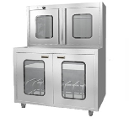 | 1 | 台
20 | 卧式双门雪柜 | 2000*820*920 | ★能效等级: 一级  ★容量：700升以上  ★放置方式: 卧式  ★开门方式: 顶开式  ★制冷方式: 单温  ★冷冻能力: 55kg/24h及以上 | 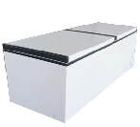 | 1 | 台
21 | 双通打荷台 | 2000*1000*800 | ★优质304#磨砂不锈钢板材制作，板材厚度1.35MM  ★支撑管采用40不锈钢管配可活动脚 | 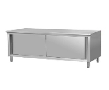 | 1 | 台
22 | 双通打荷台 | 1800*800*800 | ★优质304#磨砂不锈钢板材制作，板材厚度1.35MM  ★支撑管采用40不锈钢管配可活动脚 | 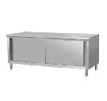 | 3 | 台
23 | 灭蝇灯 | 485*70*450 | ★外壳采用铝型材  ★用恒流高压变压器，采用欧洲式电网  ★采用飞利浦诱中灯管  ★采用欧洲式电网(粗线经、宽网缝)  ★电功率：40W | 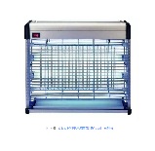 | 4 | 台
24 | 竖向双星盆台 | 1600*700*800 | ★优质304#磨砂不锈钢板材制作，板材厚度 1.35MM  ★支撑管采用38不锈钢管配可调节子弹脚 | 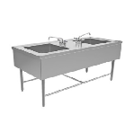 | 1 | 台
25 | 24盆饼盆车 | 910*640*1800 | ★优质磨砂不锈钢板材制作，板材厚度 1.0MM  ★立柱1.0mm钢板定制，打孔可调节层板位置  ★全钢可调节子弹脚 | 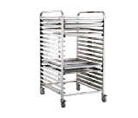 | 1 | 台
26 | 四层栅格层架 | 1300*600*1550 | ★优质304#磨砂不锈钢板材制作，板材厚度 1.35MM  ★立柱1.0mm钢板定制，打孔可调节层板位置  ★全钢可调节子弹脚 | 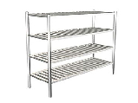 | 2 | 台
27 | 四门碗碟柜 | 1200*500*1800 | ★优质304#磨砂不锈钢板材制作，板材厚度1.2MM  ★支撑管采用40不锈钢管配可活动脚 | 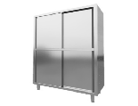 | 1 | 台
28 | 开水器连底座 | 560*399*1090 | ★功率：9KW  ★加热方式：储水式加热(浮球控制式)  ★节能特设高效热能回收技术，省电80%  ★智能具有智能水控系统 | 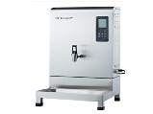 | 1 | 台
29 | 洗手星连地拖星 | 650*408*950 | ★优质201#磨砂不锈钢板材制作，板材厚度 1.2MM  ★支撑管采用38不锈钢管配可调节子弹脚 | 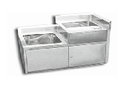 | 1 | 台
30 | 定制不锈钢隔油池 | 1200*800*600 | ★优质304#磨砂不锈钢板材制作，板材厚度1.5MM | 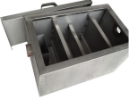 | 1 | 个
B | 凉菜间
1 | 灭蝇灯 | 485*70*450 | ★外壳采用铝型材  ★用恒流高压变压器，采用欧洲式电网  ★采用飞利浦诱中灯管  ★采用欧洲式电网(粗线经、宽网缝)  ★电功率：40W | 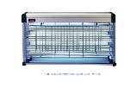 | 4 | 台
2 | 单星盆台（无水龙头） | 800*400*800/100 | ★优质304#磨砂不锈钢板材制作，板材厚度 1.35MM  ★支撑管采用38不锈钢管配可调节子弹脚 | 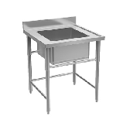 | 1 | 台
3 | 四门门双温高身雪柜 | 1200*705*1950 | ★冷冻温度：-15~0度  ★制冷方式：直冷（管冷）  ★能效等级: 一级  ★箱门材质: 不锈钢,多层保温  ★门数量: 4门 |  | 1 | 台
4 | 单星右平台 | 1400*600*800/100 | ★优质304#磨砂不锈钢板材制作，板材厚度 1.35MM  ★支撑管采用38不锈钢管配可调节子弹脚 | 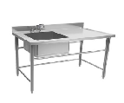 | 1 | 台
5 | 制冰机 | 480*580*725 | 1、小时产冰量: 80公斤  2、结构工艺: 一体式  3、形状: 板块状  4、材质: 不锈钢 | 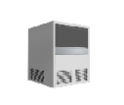 | 1 | 台
6 | 1800冷藏平台雪柜 | 1800*800*800 | ★控制方式: 旋钮式  ★开门方式: 侧开式  ★箱门材质: 不锈钢,多层保温  ★门数量: 双门  ★材质：无磁不锈钢 | 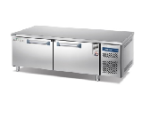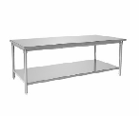 | 1 | 台
7 | 紫外线杀菌灯 | 1200*50*200 | ★石英管状玻璃外壳，发射短波紫外线辐射，253.7nm(UV-C)，具有杀菌的作用，玻璃会把产生臭氧的波长为185nm的辐射过滤掉  ★用来杀死细菌、病毒及其他微生物或使之失去活性  ★光源类型: 杀菌消毒 | 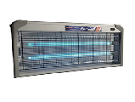 | 1 | 台
8 | 单通打荷台 | 1500*800*800 | ★优质304#磨砂不锈钢板材制作，板材厚度1.35MM  ★支撑管采用40不锈钢管配可活动脚 | 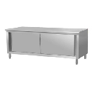 | 1 | 台
C | 明档区
1 | 四层栅格层架 | 1300*500*1550 | ★优质304#磨砂不锈钢板材制作，板材厚度 1.35MM  ★立柱1.0mm钢板定制，打孔可调节层板位置  ★全钢可调节子弹脚 | 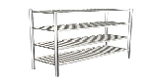 | 1 | 台
2 | 三层送餐车 | 900*550*800 | ★优质201#磨砂不锈钢板材制作，板材厚度1.2MM  ★支撑管采用40不锈钢管配可活动脚 | 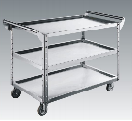 | 2 | 台
3 | 灭蝇灯 | 485*70*450 | ★外壳采用铝型材  ★用恒流高压变压器，采用欧洲式电网  ★采用飞利浦诱中灯管  ★采用欧洲式电网(粗线经、宽网缝)  ★电功率：40W | 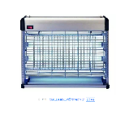 | 3 | 台
4 | 单头蒸炉燃气灶 | 800*750*800/450 | 使用气种：天然气（12T)燃气压力：2.0Kpa  热负荷：30/60kw  额定电压：~220V/50Hz  额定功率：0.12/0.24kw  噪声等级：三级  主要材料牌号：SUS（201/304）  接气口管径：DN20 | 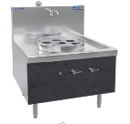 | 1 | 台
5 | 单缸单筛电炸炉连柜座 | 399*750*850/100 | ★节能高效，无噪音；  ★采用外观防油污/防水设计  ★多重安全保护，使用更安心；  ★功率：380V-2.5KW | 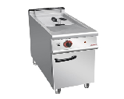 | 1 | 台
6 | 单星盆台(无水龙头） | 600*600*800/100 | ★优质304#磨砂不锈钢板材制作，板材厚度 1.35MM  ★支撑管采用38不锈钢管配可调节子弹脚 | 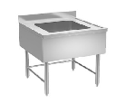 | 1 | 台
7 | 1800木面平台雪柜 | 1800*800*800 | ★台面6CM实木面板  ★开门方式: 侧开式  ★箱门材质: 不锈钢,多层保温  ★门数量: 双门  ★材质：无磁不锈钢 | 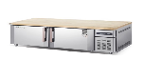 | 1 | 台
8 | 不锈钢压面机 | 440*330*860 | ★链条传动，高效静音 ★磁控开关，安全稳定 ★压面辊采用外圆磨加工，经久耐用  ★压面辊采用304不锈钢制造  ★采用铸铁立板，稳重厚实  ★国标铜线电机，稳定耐用 ★外壳词用镜面不锈钢，高端大气 | 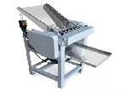 | 1 | 台
9 | 25kg卧式和面机 | 580*800*740 | ★采用斜齿传动，高效稳定  ★机器带正反转，方便易用  ★扁刀和圆刀，可选择  ★配有桶锁装置，安全易用  ★防滑脚垫，防震防水  ★优质不锈钢面桶，防止生锈 | 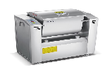 | 1 | 台
10 | 电焗炉连下发酵箱 | 1200*800*1800 | 热负荷：28 MJ/h； 温度范围：30~400℃； 额定功率：24 kw； 额定电压：380 V； 额定频率：50 Hz； 整机重量：265kg； 耗电量：13.5KW/h | 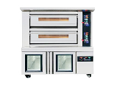 | 1 | 台
11 | 四门门双温高身雪柜 | 1200*705*1950 | ★冷冻温度：-15~0度  ★制冷方式：直冷（管冷）  ★能效等级: 一级  ★箱门材质: 不锈钢,多层保温  ★门数量: 4门 | 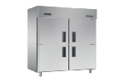 | 1 | 台
12 | 保温汤桶柜 | 700*700*800 | ★优质304#磨砂不锈钢板材制作，板材厚度 1.2MM  ★配抽屉式翻斗，1.0mm手工点焊内胆，全圆弧刀，双温双控  ★全钢子弹脚，配下层板。 | 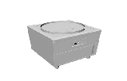 | 2 | 台
13 | 五格保温售饭台（带下层板） | 1800*800*800 | ★优质304#磨砂不锈钢板材制作，板材厚度 1.35MM  ★配抽屉式翻斗，1.0mm手工点焊内胆，全圆弧刀，双温双控  ★51的立柱，全钢子弹脚，配下层板。 | 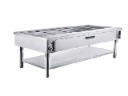 | 2 | 台
14 | 九孔煮面炉连汤桶 | 1300*800*800/150 | 1.台面采用304材磨砂板1.5MM，侧板、内框采用不锈钢磨砂板1.2MM，边为圆角设计，清洁方便。  2.门板为E1级18MM中密度纤维板基材。 | 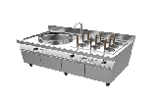 | 1 | 台
15 | 留样柜 | 515*515*1600 | ★无机械转动，静音省电  ★食品级材质，安全无异味  ★食品留样2-3天 | 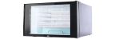 | 1 | 台
D | 洗消间
1 | 灭蝇灯 | 485*70*450 | ★外壳采用铝型材  ★用恒流高压变压器，采用欧洲式电网  ★采用飞利浦诱中灯管  ★采用欧洲式电网(粗线经、宽网缝)  ★电功率：40W |  | 1 | 台
2 | 热风循环发泡双门消毒柜 | 1280*600*2000 | 采用优质SUS-304不锈钢板材制作，板材厚度1.2mm，微电脑控时控温控开关机，配加厚碗盘架，聚氨酯整体发泡层，立体循环风高温高热杀毒灭菌，时控和温控可随意调节，可视。钢化防爆玻璃，时控0-60分，温控0-125℃。产品具有消毒产品生产企业卫生许可证、CQC食品接触产品安全认证证书、提供符合《食具消毒柜安全和卫生要求》GB17988-2008要求的检测机构出具的检测报告。 | 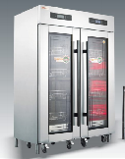 | 3 | 台
3 | 双星收污台 | 1580*860*950 | ★优质304#磨砂不锈钢板材制作，板材厚度 1.2MM  ★支撑管采用38不锈钢管配可调节子弹脚 | 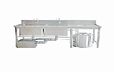 | 1 | 台
4 | 双层工作台 | 1485*700*800 | ★优质304#磨砂不锈钢板材制作，板材厚度1.35MM  ★支撑管采用40不锈钢管配可活动脚 | 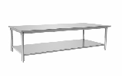 | 1 | 台
5 | 双层工作台 | 1466*700*800 | ★优质304#磨砂不锈钢板材制作，板材厚度1.35MM  ★支撑管采用40不锈钢管配可活动脚 |  | 1 | 台
6 | 不锈钢隔油池 | 600*600*350 | ★优质304#磨砂不锈钢板材制作，板材厚度1.2MM | 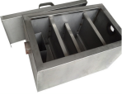 | 1 | 个
7 | 不锈钢隔油池 | 600*600*220 | ★优质304#磨砂不锈钢板材制作，板材厚度1.2MM |  | 1 | 个
E | 初加工区
1 | 多功能切菜机 | 1100*440*770 | ★采用进口刀具，切口光滑、无毛刺，使用寿命长。  ★尺寸：丝：2.3.4.5.6.8.10（mm）丁：8.10.12.15.20（mm）片：2.3.4.5.6.（mm）  切丁刀盘一组、切片刀盘一个，丝刀盘各一个"  ★重量62kg/台,产能300-1000kg/h | 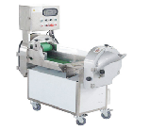 | 1 | 台
2 | 灭蝇灯 | 485*70*450 | ★外壳采用铝型材  ★用恒流高压变压器，采用欧洲式电网  ★采用飞利浦诱中灯管  ★采用欧洲式电网(粗线经、宽网缝)  ★电功率：40W | 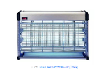 | 1 | 台
3 | 双层工作台 | 1200*800*800 | ★优质304#磨砂不锈钢板材制作，板材厚度1.35MM  ★支撑管采用40不锈钢管配可活动脚 | 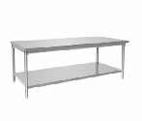 | 2 | 台
4 | 大单星盆台 | 1000*800*800/100 | ★优质304#磨砂不锈钢板材制作，板材厚度 1.35MM  ★支撑管采用38不锈钢管配可调节子弹脚 | 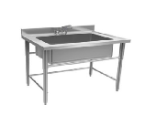 | 2 | 台
5 | 四层栅格层架 | 1200*600*1550 | ★优质304#磨砂不锈钢板材制作，板材厚度 1.35MM  ★立柱1.0mm钢板定制，打孔可调节层板位置  ★全钢可调节子弹脚 | 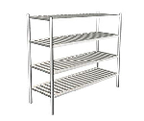 | 1 | 台
6 | 双层工作台 | 1500*800*800 | ★优质304#磨砂不锈钢板材制作，板材厚度1.35MM  ★支撑管采用40不锈钢管配可活动脚 | 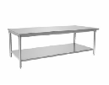 | 1 | 台
7 | 双层工作台 | 1800*800*800 | ★优质304#磨砂不锈钢板材制作，板材厚度1.35MM  ★支撑管采用40不锈钢管配可活动脚 | 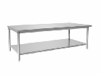 | 3 | 台
8 | 绞切肉机 | 550*380*750 | 材质：304不锈钢；全铜线电机；功率：220V-1500KW；绞切三用。 | 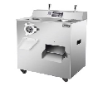 | 1 | 台
9 | 双星盆台 | 1800*800*800/100 | ★优质304#磨砂不锈钢板材制作，板材厚度 1.2MM  ★支撑管采用38不锈钢管配可调节子弹脚 | 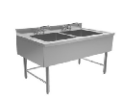 | 1 | 台
10 | 双层工作台 | 1300*800*800 | ★优质304#磨砂不锈钢板材制作，板材厚度1.35MM  ★支撑管采用40不锈钢管配可活动脚 | 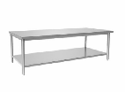 | 1 | 台
11 | 燃气热水器 | 20L | 强排式，能效等级：二级能效，燃气出水量：16L，操控方式：触控式 | 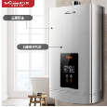 | 1 | 台
12 | 中央（厨房）净水器 | NSC-1828 | 豪华立柜机，国内最高配置，每天产3000L纯净水到4500L纯净水 | 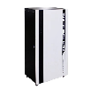 | 1 | 台
F | 副食库
1 | 圆脚四层平板层架 | 1200*500*1550 | ★优质201#磨砂不锈钢板材制作，板材厚度 1.35MM  ★全钢可调节子弹脚 | 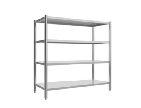 | 2 | 台
2 | 圆脚四层平板层架 | 1500*500*1550 | ★优质201#磨砂不锈钢板材制作，板材厚度 1.35MM  ★全钢可调节子弹脚 | 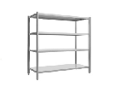 | 4 | 台
3 | 灭蝇灯 | 485*70*450 | ★外壳采用铝型材  ★用恒流高压变压器，采用欧洲式电网  ★采用飞利浦诱中灯管  ★采用欧洲式电网(粗线经、宽网缝)  ★电功率：40W | 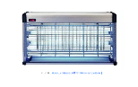 | 1 | 台
G | 主食库
1 | 米面架 | 1200*600*300 | ★优质201#磨砂不锈钢板材制作，板材厚度 1.35MM  ★立柱1.0mm钢板定制，打孔可调节层板位置 | 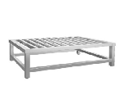 | 2 | 台
2 | 米面架 | 1500*600*300 | ★优质201#磨砂不锈钢板材制作，板材厚度 1.35MM  ★立柱1.0mm钢板定制，打孔可调节层板位置 | 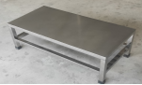 | 1 | 台
3 | 米面架 | 1500*600*300 | ★优质201#磨砂不锈钢板材制作，板材厚度 1.35MM  ★立柱1.0mm钢板定制，打孔可调节层板位置 | 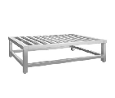 | 2 | 台
4 | 灭蝇灯 | 485*70*450 | ★外壳采用铝型材  ★用恒流高压变压器，采用欧洲式电网  ★采用飞利浦诱中灯管  ★采用欧洲式电网(粗线经、宽网缝)  ★电功率：40W | 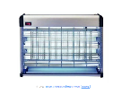 | 1 | 台
H | 更衣间
1 | 六门更衣柜 | 1100*400*1800 | ★优质304#磨砂不锈钢板材制作，板材厚度1.2MM  ★支撑管采用40不锈钢管配可活动脚 | 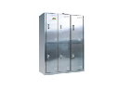 | 3 | 台
2 | 圆脚四层平板层架 | 850*400*1550 | ★优质304#磨砂不锈钢板材制作，板材厚度 1.35MM  ★全钢可调节子弹脚 | 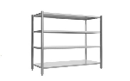 | 1 | 台
I | 厨房预进区
1 | 双门双星盆台 | 1500*500*800/100 | ★优质201#磨砂不锈钢板材制作，板材厚度 1.2MM  ★支撑管采用38不锈钢管配可调节子弹脚 | 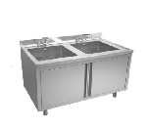 | 1 | 台
2 | 碱手液连纸巾盒 | 249*71*300 | ★优质201#不锈钢制作，板材厚度 1.0MM | 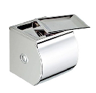 | 1 | 台
J | 热炒区排烟系统
1 | 不锈钢油网烟罩 | L*1200*500 | 优质304#磨砂不锈钢板材制作；  配有不锈钢接油杯；  配有不锈钢油网（防火网） | 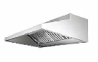 | 8.5 | 米
2 | 镀锌烟管、弯头 | 600*600 | 采用优质镀锌板1.0mm制作；  烟管内连接处用玻璃硅胶密封；  外用配法兰盘连接密封。 | 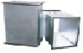 | 28 | 米²
3 | 户外镀锌烟管、弯头 | 600*800 | 采用优质镀锌板1.0mm制作；  烟管内连接处用玻璃硅胶密封；  外用配法兰盘连接密封。 | 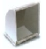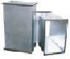 | 40 | 米²
4 | 净化器两头变径 | 现场定制 | 外用配法兰盘连接密封。 | 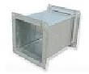 | 2 | 个
5 | 抽排烟风柜 | 380V-11KW | 采用铜芯线六级电机，电机线圈，使其动能更强劲且噪音更低，振动更小。转动叶轮采用多翼式铝制合金超薄叶片组成。重量更轻，使其传动负荷更小，两大优势决定其高性能。 | 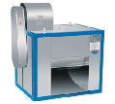 | 1 | 台
6 | 控制电箱 | 三角接法 | 可通过手动控制的一种轻便型启动器，体积小，安装方便、操作简单、安全可靠、维护方便，并具有降压启动功能，保护电机缺相、过载﹑短路保护等功能 | 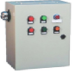 | 1 | 台
7 | 油烟净化器 | 20000风量 | 机箱材质采用1.2厚国标优质碳钢板制成；设备采用户外高档优质高温静电喷涂层；采用先进尖端放电技术，电磁场精密电极间距；内网采用铝合金材质、抗腐性强；采用模组化设计，易于安装、拆卸，便于清洗和维护。净化率95% | 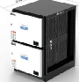 | 1 | 台
8 | 风机/净化器支架 | 定制 | 槽钢制作，具防震效果，减小风机噪音。 | 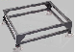 | 1 | 套
9 | 不锈钢封墙板 | 定制 | 采用联众不锈钢板1.0mm制作； | 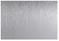 | 10 | 米²
10 | 接油盆 | 定制 | 采用优质镀锌板1.0mm制作； |  | 1 | 个
11 | 风机减震器 | 专用 | 配套风柜减震作用 |  | 4 | 个
K | 蒸煮区
1 | 不锈钢油网烟罩 | L*1000*500 | 优质304#磨砂不锈钢板材制作；  配有不锈钢接油杯；  配有不锈钢油网（防火网） | 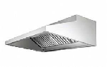 | 5 | 米
2 | 集合烟管、弯头 | 600*600 | 采用优质镀锌板1.0mm制作；  烟管内连接处用玻璃硅胶密封；  外用配法兰盘连接密封。 | 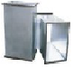 | 18 | 米²
3 | 户外镀锌烟管、弯头 | 600*800 | 采用优质镀锌板1.0mm制作；  烟管内连接处用玻璃硅胶密封；  外用配法兰盘连接密封。 | 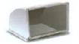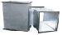 | 30 | 米²
4 | 不锈钢封墙板 | 定制 | 采用联众不锈钢板1.0mm制作； | 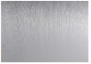 | 6.8 | 米²
5 | 抽排烟风柜 | 380V-5.5KW | 采用铜芯线六级电机，电机线圈，使其动能更强劲且噪音更低，振动更小。转动叶轮采用多翼式铝制合金超薄叶片组成。重量更轻，使其传动负荷更小，两大优势决定其高性能。 | 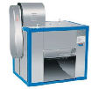 | 1 | 台
6 | 风机减震器 | 专用 | 配套风柜减震作用 |  | 4 | 个
7 | 控制电箱 | 三角接法 | 可通过手动控制的一种轻便型启动器，体积小，安装方便、操作简单、安全可靠、维护方便，并具有降压启动功能，保护电机缺相、过载﹑短路保护等功能 | 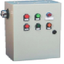 | 1 | 台
8 | 风机、净化器支架 | 定制 | 槽钢制作，具防震效果，减小风机噪音。 | 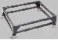 | 1 | 套
9 | 接油盆 | 定制 | 采用优质镀锌板1.2mm制作； |  | 1 | 套
L | 明档排烟
1 | 不锈钢油网烟罩 | L*1200*500 | 优质304#磨砂不锈钢板材制作；  配有不锈钢接油杯；  配有不锈钢油网（防火网） |  | 5 | 米
2 | 镀锌烟管、弯头 | 600*600 | 采用优质镀锌板1.0mm制作；  烟管内连接处用玻璃硅胶密封；  外用配法兰盘连接密封。 |  | 50 | 米²
3 | 净化器两头变径 | 现场定制 | 外用配法兰盘连接密封。 | 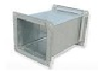 | 2 | 个
4 | 抽排烟风柜 | 380V-4KW | 采用铜芯线六级电机，电机线圈，使其动能更强劲且噪音更低，振动更小。转动叶轮采用多翼式铝制合金超薄叶片组成。重量更轻，使其传动负荷更小，两大优势决定其高性能。 |  | 1 | 台
5 | 油烟净化器 | 580*580 | 电压：220（V）；1.静电式油烟净化器是国家先进的绿色环保产品，采用标准化设计技术、质量控制加工工艺和集成化的组装方法制作而成。净化率达到80%以上 | 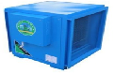盛创环保 | 1 | 台
6 | 控制电箱 | 300*400*200 | 可通过手动控制的一种轻便型启动器，体积小，安装方便、操作简单、安全可靠、维护方便，并具有降压启动功能，保护电机缺相、过载﹑短路保护等功能 | 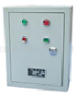 | 1 | 台
7 | 接油盆 | 定制 | 采用优质镀锌板1.2mm制作； | 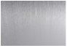 | 1 | 套
8 | 风机、净化器支架 | 1 | 材料：40*40*4mm角钢制作 | 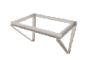 | 1 | 台

